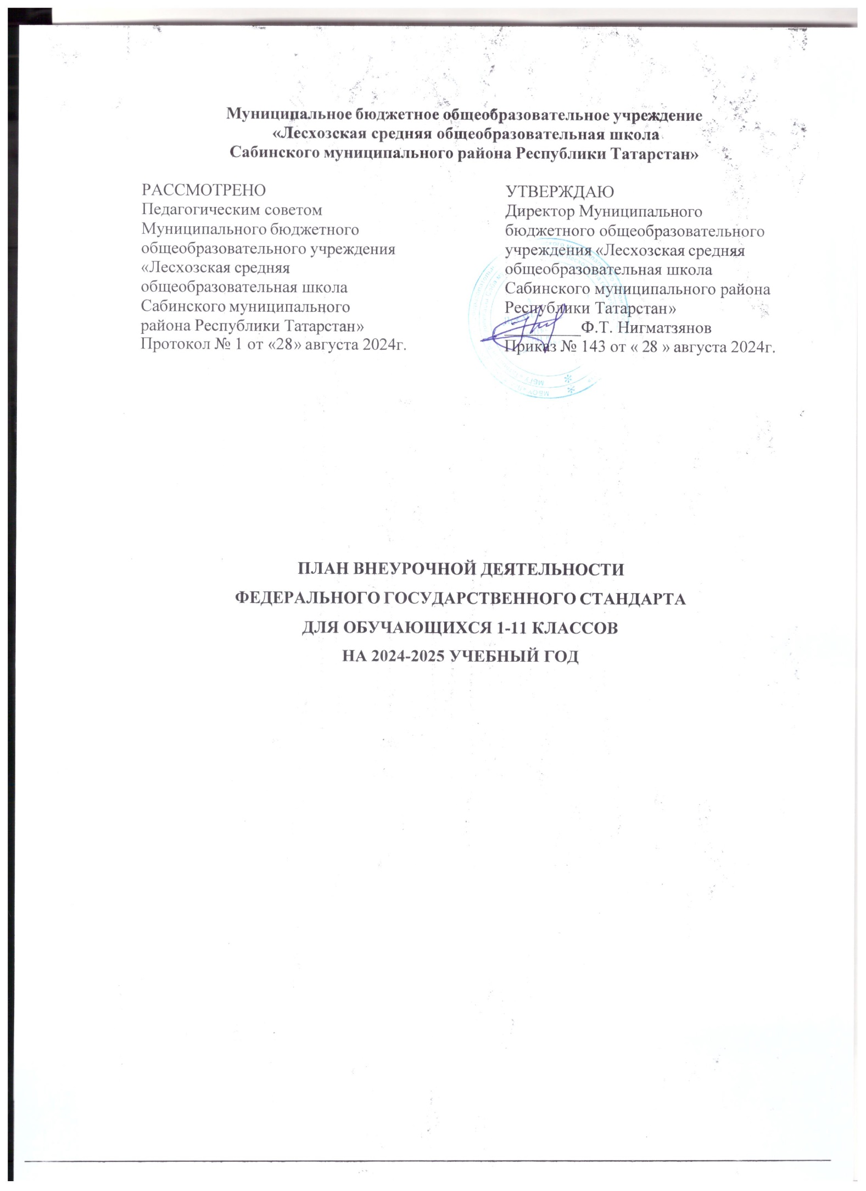
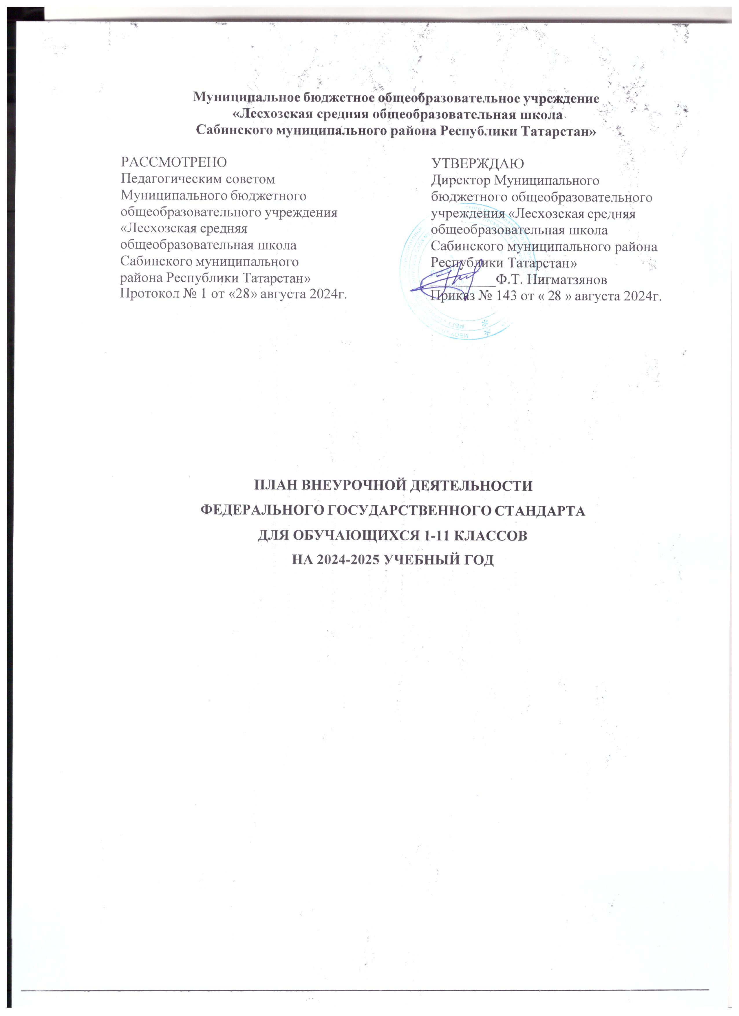

Пояснительная записка
Под внеурочной деятельностью следует понимать образовательную деятельность, направленную на достижение планируемых результатов освоения основных образовательных программ (предметных, метапредметных и личностных), осуществляемую в формах, отличных от урочной.
План внеурочной деятельности разработан с учетом требований следующих нормативных документов:
- Законом Российской Федерации от 29.12.2012 № 273 «Об образовании в Российской Федерации».
- Приказ Минпросвещения России от 31.05.2021 № 287 «Об утверждении федерального государственного образовательного стандарта основного общего образования» (Зарегистрировано в Минюсте России 05.07.2021 № 64101)
- Письмо Министерства просвещения Российской Федерации от 05.07.2022г.
№ТВ–1290/03 «О направлении методических рекомендаций» (Информационно- методическое письмо об организации внеурочной деятельности в рамках реализации обновленных федеральных государственных образовательных стандартов начального общего и основного общего образования).
- Письмо Минпросвещения России от 17.06.2022 г. № 03-871 «Об организации занятий
«Разговоры о важном».
- Санитарные правила СП 2.4.3648-20 «Санитарно-эпидемиологические требования к организациям воспитания и обучения, отдыха и оздоровления детей и молодежи», утвержденных постановлением Главного государственного санитарного врача Российской Федерации от 28.09.2020 № 28 (далее – СП 2.4.3648-20).
- Санитарные правила и нормы СанПиН 1.2.3685-21 «Гигиенические нормативы и требования к обеспечению безопасности и (или) безвредности для человека факторов среды обитания», утвержденных постановлением Главного государственного санитарного врача Российской Федерации от 28.01.2021 № 2 (далее – СанПиН 1.2.3685- 21).
- Стратегии развития воспитания в Российской Федерации на период до 2025 года (Распоряжение Правительства Российской Федерации от 29.05.2015 № 996-р) и Плана мероприятий по её реализации в 2021 — 2025 годах (Распоряжение Правительства Российской Федерации от 12.11.2020 № 2945-р).
- Стратегии национальной безопасности Российской Федерации (Указ Президента Российской Федерации от 02.07.2021 № 400).

- Федеральных государственных образовательных стандартов (далее — ФГОС) начального общего образования (Приказ Минпросвещения России от 31.05.2021 № 286), основного общего образования (Приказ Минпросвещения России от 31.05.2021 № 287), среднего общего образования (Приказ Минобрнауки России от 17.05.2012 № 413).
- Приказом МОиН РФ от 06.10.2009 № 373 «Об утверждении Федерального государственного образовательного стандарта начального общего образования» - ФГОС НОО.
- Приказом МОиН РФ от 17.12.2010 № 1897 «Об утверждении Федерального государственного образовательного стандарта основного общего образования» - ФГОС ООО.
- Приказом МОиН РФ от 17.05.2012 № 413 «Об утверждении Федерального государственного образовательного стандарта среднего общего образования» - ФГОС СОО.
- Приказом Министерства Просвещения РФ от 11.12.2020 №712 «О внесении изменений в некоторые федеральные государственные образовательные стандарты общего образования по вопросам воспитания обучающихся».
- Приказом Министерства образования и науки Российской Федерации от 22.03.2021 г №
115 «Об утверждении Порядка организации и осуществления образовательной деятельности по основным общеобразовательным программам – образовательным программам начального общего, основного общего и среднего общего образования».
- Письмом МОиН РФ от 18.08.2017 №09-1672 «О направлении Методических рекомендаций по уточнению понятия и содержания внеурочной деятельности в рамках реализации основных общеобразовательных программ, в том числе в части проектной деятельности».
- Письмом Министерства просвещения Российской Федерации от 05.09.2018 г. №03-ПГ- МП42216 «Об участии учеников муниципальных и государственных школ Российской Федерации во внеурочной деятельности»
- Письмо МОиН РФ, департамента общего образования от 12 мая 2011 года № 03-296 «Об организации внеурочной деятельности при введении федерального государственного образовательного стандарта общего образования»
- Письмо Министерства просвещения РФ от 1 июня 2023 г. N АБ-2324/05 "О внедрении Единой модели профессиональной ориентации"
- Основной образовательной программой МБОУ «Лесхозская СОШ»

План внеурочной деятельности образовательной организации является обязательной частью организационного раздела основной образовательной программы, а рабочие программы внеурочной деятельности являются обязательной частью содержательного раздела основной образовательной программы.

Содержательное наполнение внеурочной деятельности
Часы внеурочной деятельности используются на социальное, творческое, интеллектуальное, общекультурное, физическое, гражданско-патриотическое развитие обучающихся, создавая условия для их самореализации и осуществляя педагогическую поддержку в преодолении ими трудностей в обучении и социализации. Обязательным условием организации внеурочной деятельности является ее воспитательная направленность, соотнесенность с рабочей программой воспитания МБОУ «Лесхозская СОШ»
С целью реализации принципа формирования единого образовательного пространства на всех уровнях образования часы внеурочной деятельности используются через реализацию модели плана с преобладанием учебно-познавательной деятельности, когда наибольшее внимание уделяется внеурочной деятельности по учебным предметам и формированию функциональной грамотности:
Модель плана  внеурочной деятельности | Содержательное наполнение
Преобладание  учебно-познавательной деятельности | занятия обучающихся по углубленному изучению отдельных учебных предметов;  занятия обучающихся по формированию функциональной грамотности;  занятия обучающихся с педагогами, сопровождающими проектно-исследовательскую деятельность; профориентационные занятия обучающихся;
Преобладание педагогической  поддержки обучающихся | дополнительные занятия обучающихся, испытывающих затруднения в освоении учебной программы; дополнительные занятия обучающихся, испытывающих трудности в освоении языков обучения;  специальные занятия обучающихся, испытывающих затруднения в социальной коммуникации; специальные занятия обучающихся с ограниченными возможностями здоровья;
Преобладание деятельности ученических сообществ  и воспитательных мероприятий | занятия обучающихся с педагогами, сопровождающими деятельность детских общественных объединений и  органов ученического самоуправления;  занятия обучающихся в рамках циклов специально организованных внеурочных занятий, посвященных актуальным социальным, нравственным проблемам современного мира;

занятия обучающихся в социально ориентированных объединениях:

экологических, волонтерских, трудовых и т.п.

Планирование внеурочной деятельности
С целью обеспечения преемственности содержания образовательных программ начального общего, основного общего и образования при формировании плана внеурочной деятельности образовательной организации предусмотрена часть, рекомендуемая для всех обучающихся:
1 час в неделю – на информационно-просветительские занятия патриотической, нравственной и экологической направленности «Разговоры о важном» (понедельник, первый урок);
1 час в неделю – на занятия по формированию функциональной грамотности обучающихся (в том числе финансовой грамотности);
1 час в неделю – на занятия, направленные на удовлетворение профориентационных интересов и потребностей обучающихся.
Кроме того, в вариативную часть плана внеурочной деятельности включены: часы, отведенные на занятия, связанные с реализацией особых интеллектуальных и социокультурных потребностей обучающихся (в том числе для сопровождения изучения отдельных учебных предметов на углубленном уровне (японский и английский языки), проектно-исследовательской деятельности, исторического просвещения);
часы, отведенные на занятия, направленные на удовлетворение интересов и потребностей обучающихся в творческом и физическом развитии (в том числе организация занятий в школьных театрах, школьных музеях, школьных спортивных клубах).
Основное содержание рекомендуемых занятий внеурочной деятельности отражено в таблице:

Направление  внеурочной деятельности | Количес тво часов в  неделю | Основное содержание занятий
Часть, рекомендуемая для всех обучающихся
Информационно-  просветительские занятия патриотической,  нравственной и экологической направленности  «Разговоры о важном» | 1 | Основная цель: развитие ценностного отношения обучающихся к своей Родине – России, населяющим ее людям, ее уникальной истории, богатой природе и великой культуре.  Основная задача: формирование  соответствующей внутренней позиции личности школьника, необходимой ему для конструктивного и ответственного поведения в обществе.  Основные темы занятий связаны с важнейшими аспектами жизни человека в современной России: знанием родной истории и пониманием сложностей современного мира, техническим прогрессом и сохранением природы, ориентацией в мировой художественной культуре и повседневнойкультуре поведения,  доброжелательным отношением к окружающим и ответственным отношением к собственным поступкам
Занятия по формированию функциональной грамотности обучающихся | 1 | Основная цель: развитие способности обучающихся применять приобретённые знания, умения и навыки для решения задач в различных сферах жизнедеятельности, (обеспечение связи обучения с жизнью). Основная задача: формирование и развитие функциональной грамотности школьников: читательской, математической, естественно- научной, финансовой, направленной на развитие креативного мышления и глобальных компетенций. Основные организационные формы: интегрированные курсы, метапредметные кружки или факультативы
Занятия, направленные на удовлетворение профориентационных  интересов и потребностей обучающихся | 1 | Основная цель: развитие ценностного отношения обучающихся к труду как основному способу достижения жизненного благополучия и ощущения уверенности в жизни.  Основная задача: формирование готовности школьников к осознанному выбору направления продолжения своего образования и будущей профессии, осознание важности получаемых в школе знаний для дальнейшей профессиональной и внепрофессиональной деятельности.  Основные организационные формы: профориентационные беседы, деловые игры, квесты, решение кейсов, изучение

специализированных цифровых ресурсов, профессиональные пробы, моделирующие профессиональную деятельность, экскурсии, посещение ярмарок профессий и профориентационных парков.
Основное содержание: знакомство с миром профессий и способами получения профессионального образования; создание условий для развития надпрофессиональных навыков (общения, работы в команде, поведения в конфликтной ситуации и т.п.); создание условий для познания обучающимся самого себя, своих мотивов, устремлений, склонностей как условий для формирования уверенности в себе, способности адекватно
оценивать свои силы и возможности.

 | Вари | ативная часть
Занятия, связанные с | 3 | Основная цель: интеллектуальное и
реализацией особых |  | общекультурное развитие обучающихся,
интеллектуальных и |  | удовлетворение их особых познавательных,
социокультурных |  | культурных, оздоровительных потребностей и
потребностей обучающихся |  | интересов.
 |  | Основная задача: формирование ценностного
 |  | отношения обучающихся к знаниям, как залогу их
 |  | собственного будущего, и к культуре в целом, как
 |  | к духовному богатству общества, сохраняющему
 |  | национальную самобытность народов России.
 |  | Основные направления деятельности: занятия по
 |  | дополнительному или углубленному изучению
 |  | учебных предметов или модулей; занятия в рамках
 |  | исследовательской и проектной деятельности;
 |  | занятия, связанные с освоением регионального
 |  | компонента образования или особыми
 |  | этнокультурными интересами участников
 |  | образовательных отношений; дополнительные
 |  | занятия для школьников, испытывающих
 |  | затруднения в освоении учебной программы или
 |  | трудности в освоении языка обучения;
 |  | специальные занятия для обучающихся с
 |  | ограниченными возможностямиздоровья или
 |  | испытывающими затруднения в социальной
 |  | коммуникации
Занятия, направленные | 2 | Основная цель: удовлетворение интересов и
на удовлетворение |  | потребностей обучающихся в творческом и
интересов и |  | физическом развитии, помощь в самореализации,
потребностей |  | раскрытии и развитии способностей и талантов.
обучающихся в |  | Основные задачи: раскрытие творческих

творческом и |  | способностей школьников, формирование у
физическом развитии, |  | них чувства вкуса и умения ценить
помощь в |  | прекрасное, формирование ценностного
самореализации, |  | отношения к культуре; физическое развитие
раскрытии и развитии |  | обучающихся, привитие им любви к спорту и
способностей и |  | побуждение к здоровому образу жизни,
талантов |  | воспитание силы воли, ответственности,
 |  | формирование установок на защиту слабых;
 |  | оздоровление школьников, привитие им
 |  | любви к своему краю, его истории, культуре,
 |  | природе, развитие их самостоятельности и
 |  | ответственности, формирование навыков
 |  | самообслуживающего труда.
 |  | Основные организационные формы: занятия
 |  | школьников в различных творческих
 |  | объединениях (музыкальных, хоровых или
 |  | танцевальных студиях, театральных кружках
 |  | или кружках художественного творчества,
 |  | журналистских, поэтических или
 |  | писательских клубах и т.п.); занятия
 |  | школьников в спортивных объединениях
 |  | (секциях и клубах, организация спортивных
 |  | турниров и соревнований); занятия
 |  | школьников в объединениях
 |  | туристско-краеведческой направленности
 |  | (экскурсии, развитие школьных музеев)
Занятия, направленные на удовлетворение социальных интересов и потребностей  обучающихся, на педагогическое  сопровождение деятельности социально ориентированных ученических сообществ, детских общественных объединений, органов ученического  самоуправления, на организацию совместно с обучающимися комплекса мероприятий воспитательной направленности | 1 | Основная цель: развитие важных для жизни
 | 1 | подрастающего человека социальных умений
 | 1 | – заботиться о других и организовывать свою
 | 1 | собственную деятельность, лидировать и
 | 1 | подчиняться, брать на себя инициативу и
 | 1 | нести ответственность, отстаивать свою точку
 | 1 | зрения и принимать другие точки зрения.
 | 1 | Основная задача: обеспечение
 | 1 | психологического благополучия обучающихся
 | 1 | в образовательном пространстве школы,
 | 1 | создание условий для развития
 | 1 | ответственности за формирование макро и
 | 1 | микро коммуникаций, складывающихся в
 | 1 | образовательной организации, понимания зон
 | 1 | личного влияния на уклад школьной жизни.
 | 1 | Основные организационные формы:
 | 1 | педагогическое сопровождение деятельности
 | 1 | Российского движения школьников и
 | 1 | Юнармейских отрядов; волонтерских,
 | 1 | трудовых, экологических отрядов,
 | 1 | создаваемых для социально ориентированной
 | 1 | работы; выборного Совета обучающихся,
 | 1 | создаваемого для учета мнения школьников по
 | 1 | вопросам управления образовательной

Цель и идеи внеурочной деятельности Цели внеурочной деятельности:
организацией, для облегчения
распространения значимой для школьников информации и получения обратной связи от классных коллективов; постоянно действующего школьного актива, инициирующего и организующего проведение личностно значимых для школьников событий (соревнований, конкурсов, фестивалей, капустников, флешмобов); творческих советов, отвечающих за проведение тех или иных конкретных мероприятий, праздников, вечеров, акций; созданной из наиболее авторитетных старшеклассников группы по
урегулированию конфликтных ситуаций в школе и т.п.

- создание условий для достижения обучающимися необходимого для жизни в обществе социального опыта и формирования принимаемой обществом системы ценностей;
- создание воспитывающей среды, обеспечивающей активизацию социальных,
интеллектуальных интересов учащихся в свободное время, развитие здоровой, творчески растущей личности, сформированной гражданской ответственностью и правовым самосознанием, подготовленной к жизнедеятельности в новых условиях, способной на социально значимую практическую деятельность, реализацию добровольческих инициатив;
- создание условий для многогранного развития и социализации каждого обучающегося в свободное от учѐбы время.
Ведущими идеями плана внеурочной деятельности МБОУ «Лесхозская СОШ» являются:
- создание условий для достижения обучающимися уровня образованности, соответствующего их личностному потенциалу;
- ориентация на достижение учениками социальной зрелости;
- удовлетворение образовательных потребностей учащихся и их родителей. При этом решаются следующие основные педагогические задачи:
Обучающие
Развитие познавательного интереса, включение учащихся в разностороннюю деятельность. Углубление содержания, форм и методов занятости учащихся в свободное от учёбы время.

Приобретение определенных знаний, умений по видам деятельности, предусмотренных данной программой.
Развитие мотиваций к следующим видам деятельности: спортивной, интеллектуальной, эстетической, патриотической, социальной.
Освоение основополагающих элементов научного знания, лежащих в основе современной научной картины мира, и опыта его применения и преобразования в условиях решения жизненных задач.
Воспитательные
Формирование навыков позитивного коммуникативного общения.
Развитие навыков организации и осуществления сотрудничества с педагогами, сверстниками, старшими, родителями в решении общих проблем.
Воспитание трудолюбия, способности к преодолению трудностей, целеустремленности и настойчивости в достижении результата.
Развитие позитивного отношения к базовым общественным ценностям (человек, семья, Отечество, природа, мир, знания, труд, культура) для формирования здорового образа жизни.
Воспитание нравственных и эстетических чувств, эмоционально-ценностного позитивного отношения к себе и окружающим, интереса к учению.
воспитание гражданственности, патриотизма, уважения к правам, свободам и обязанностям человека;
воспитание нравственных чувств и этического сознания; воспитание трудолюбия, творческого отношения к учению, труду, жизни;
воспитание ценностного отношения к природе, окружающей среде (экологическое воспитание);
Развивающие
Развитие личностных свойств: самостоятельности, ответственности, активности. Развитие личности школьника, его творческих способностей.
Формирование потребности в самопознании.

Формы внеурочной деятельности:
Формы внеурочной деятельности предусматривают активность и самостоятельность обучающихся, сочетают индивидуальную и групповую работы, обеспечивают гибкий режим занятий (продолжительность, последовательность), переменный состав обучающихся.
Внеурочная деятельность может быть организована в следующих формах:

- экскурсии, посещения музеев, театров, кинотеатров
- деятельность ученических сообществ,
- клубы по интересам,
-встречи,
- реализация проектов, исследовательские работы
- походы и т.п.
- деловые игры
- организация подвижных игр, «Весёлых стартов», «Дней здоровья», внутришкольных спортивных соревнований;
- проведение бесед по охране здоровья;
- работа кружков, секций;
- проведение предметных недель;
- организация конкурсов, олимпиад, конференций,
- участие в вахте памяти;
- участие в социально-направленных акциях;
- организация показательных выступлений;
- проведение тематических классных часов;
- встречи с ветеранами ВОВ и труда, с сотрудниками полиции, «Уроки мужества»;
- встреча с интересными людьми;
- разработка проектов к урокам.
- организация конкурсов, олимпиад, КТД и др.

Режим внеурочной деятельности
В 2024-2025 учебном году внеурочная деятельность реализуется в 1-4, 5-9, 10-11 классах в соответствие с требованиями обновленного ФГОС .
Школа функционирует по шестидневной недельной нагрузке (кроме 1 класса):
в соответствии с учебным планом устанавливается следующая продолжительность учебного года:
- I класс – 33 учебные недели. Учебный год начинается с 1 сентября, заканчивается 25 мая.
- II-X1 классы – не менее 34 учебных недель. Учебный год начинается с 1 сентября, заканчивается 31 мая.
Продолжительность внеурочной деятельности учебной недели - максимальная учебная нагрузка учащихся, предусмотренная учебными планами, осуществляется в соответствии с учебным планом и расписанием занятий в количестве до 10 часов в неделю.

В соответствии с требованиями обновленных ФГОС образовательная организация обеспечивает проведение занятий по внеурочной деятельности на уровне НОО до 1320 часов, ООО – до 1750 часов, СОО – до 700 часов. Для недопущения перегрузки обучающихся допускается перенос образовательной нагрузки, реализуемой через внеурочную деятельность, на периоды каникул, но не более 1/2 количества часов. Внеурочная деятельность в каникулярное время может реализовываться в рамках тематических программ (лагерь с дневным пребыванием на базе общеобразовательной организации или на базе загородных детских центров, в походах, поездках, экскурсиях и т. д.).
Для обучающихся, посещающих занятия в организациях дополнительного образования, спортивных школах, музыкальных школах и других образовательных организациях, количество часов внеурочной деятельности сокращается, при предоставлении родителями (законными представителями) обучающихся справок указанных организаций.
Внеурочная деятельность организуется во второй половине дня не менее, чем через 30 минут после окончания учебной деятельности.
Ежедневно проводится от 1 до 2-х занятий, в соответствии с расписанием и с учётом общего количества часов недельной нагрузки по внеурочной деятельности, а также с учётом необходимости разгрузки последующих учебных дней.
Продолжительность занятия внеурочной деятельности во II-X1 классах составляет 35-45 минут. В первом классе с целью реализации «ступенчатого» метода постепенного наращивания учебной нагрузки, в соответствии с СП 2.4.3648-20 «Санитарно- эпидемиологические требования к организациям воспитания и обучения, отдыха и оздоровления детей и молодежи» от 28.09.2020 №28. Продолжительность занятия для обучающихся 1 класса составляет 30-35 минут – 1 и 2 четверти, 3, 4 учебные четверти – по
40 минут.
Минимальное количество наполняемости в группе при проведении занятий внеурочной деятельности составляет от 5 человек.
Допускается формирование учебных групп из обучающихся разных классов в пределах одного уровня образования.
В целях реализации плана внеурочной деятельности образовательной организацией может предусматриваться использование ресурсов других организаций (в том числе в сетевой форме), включая организации дополнительного образования, профессиональные образовательные организации, организации культуры, физкультурно-спортивные, детские общественные объединения и иные организации, обладающие необходимыми ресурсами.

Реализация часов внеурочной деятельности осуществляется через Программу воспитания МБОУ «Лесхозская СОШ», воспитательных планов классных руководителей, деятельности педагога-организатора, педагога-библиотекаря, рабочих программ по предметам педагогов школы.

Отличительные особенности программы
В основу программы внеурочной деятельности положены следующие принципы:
- непрерывное дополнительное образование как механизм обеспечения полноты и цельности образования в целом;
- развитие индивидуальности каждого ребёнка в процессе социального и профессионального самоопределения в системе внеурочной деятельности;
- единство и целостность партнёрских отношений всех субъектов дополнительного образования;
- системная организация управления учебно-воспитательным процессом;
- включение учащихся в активную деятельность;
- доступность и наглядность;
- связь теории с практикой;
- учёт возрастных особенностей;
- сочетание индивидуальных и коллективных форм деятельности;
- целенаправленность и последовательность деятельности (от простого к сложному).

Направления воспитания
Программа реализуется в единстве учебной и воспитательной деятельности общеобразовательной организации по основным направлениям воспитания в соответствии с ФГОС:
гражданское воспитание— формирование российской гражданской идентичности, принадлежности к общности граждан Российской Федерации, к народу России как источнику власти в Российском государстве и субъекту тысячелетней российской государственности, уважения к правам, свободам и обязанностям гражданина России, правовой и политической культуры;
патриотическое воспитание— воспитание любви к родному краю, Родине, своему народу, уважения к другим народам России; историческое просвещение, формирование российского национального исторического сознания, российской культурной идентичности;
духовно-нравственное воспитание—воспитание на основе духовно-нравственной культуры народов России, традиционных религий народов России, формирование

традиционных российских семейных ценностей; воспитание честности, доброты, милосердия, справедливости, дружелюбия и взаимопомощи, уважения к старшим, к памяти предков;
эстетическое воспитание— формирование эстетической культуры на основе российских традиционных духовных ценностей, приобщение к лучшим образцам отечественного и мирового искусства;
физическое воспитание, формирование культуры здорового образа жизни и эмоционального благополучия— развитие физических способностей с учётом возможностей и состояния здоровья, навыков безопасного поведения в природной и социальной среде, чрезвычайных ситуациях;
трудовое воспитание —воспитание уважения к труду, трудящимся, результатам труда (своего и других людей), ориентация на трудовую деятельность, получение профессии, личностное самовыражение в продуктивном, нравственно достойном труде в российском обществе, достижение выдающихся результатов в профессиональной деятельности; экологическое воспитание —формирование экологической культуры, ответственного, бережного отношения к природе, окружающей среде на основе российских традиционных духовных ценностей, навыков охраны, защиты, восстановления природы, окружающей среды;
ценности научного познания— воспитание стремления к познанию себя и других людей, природы и общества, к получению знаний, качественного образования с учётом личностных интересов и общественных потребностей.

Ожидаемые результаты
Личностные:
- готовность и способность к саморазвитию;
- сформированность мотивации к познанию, ценностно-смысловые установки, отражающие индивидуально-личностные позиции, социальные компетенции личностных качеств;
- сформированность основ гражданской идентичности. Предметные:
- получение нового знания и опыта его применения. Метапредметные:
- освоение универсальных учебных действий;
- овладение ключевыми компетенциями.

Воспитательный результат внеурочной деятельности - непосредственное духовно- нравственное приобретение обучающегося благодаря его участию в том или ином виде деятельности.
Воспитательный эффект внеурочной деятельности - влияние (последствие) того или иного духовно-нравственного приобретения на процесс развития личности обучающегося.
Все виды внеурочной деятельности учащихся на уровне основного общего образования строго ориентированы на воспитательные результаты.
Внеурочная деятельность способствует тому, что школьник самостоятельно действует в общественной жизни, может приобрести опыт исследовательской деятельности; опыт публичного выступления; опыт самообслуживания, самоорганизации и организации совместной деятельности с другими детьми.
Внедрение эффективных форм организации отдыха, оздоровления и занятости детей; улучшение психологической и социальной комфортности в едином воспитательном пространстве;
Укрепление здоровья воспитанников;
Развитие творческой активности каждого ребёнка; Снижение правонарушений среди несовершеннолетних; Укрепление связи между семьёй и школой.
Эффективность внеурочной деятельности и дополнительного образования зависит от качества программы по её модернизации и развитию и уровня управления этой программой. Управление реализацией программой осуществляется через планирование, контроль и корректировку действий. Управление любой инновационной деятельностью идёт по следующим направлениям:
- организация работы с кадрами;
- организация работы с ученическим коллективом;
-организация работы с родителями, общественными организациями, социальными партнёрами;
- мониторинг эффективности инновационных процессов.
Контроль результативности и эффективности будет осуществляться путем проведения мониторинговых исследований, диагностики обучающихся, педагогов, родителей.
Результаты обучения учащихся могут быть отслежены через участие детей в общешкольных, районных, городских, республиканских, всероссийских мероприятиях; участия обучающихся, в конкурса различного уровня, в школьной научно- исследовательской конференции.

Промежуточная аттестация обучающихся и контроль за посещаемостью
Промежуточная аттестация обучающихся, осваивающих программы внеурочной деятельности, проводится в зачетной системе. Результаты обучения учащихся могут быть отслежены через участие детей в конкурса различного уровня, на школьных конференциях, выставках (учебные проекты, исследовательские работы, художественные выставки).
Текущий контроль за посещением обучающимися класса занятий внеурочной деятельности и занятий в организациях дополнительного образования осуществляется классным руководителем и преподавателем, ведущим курс.
Данный план внеурочной деятельности вступает в действие с 1 сентября 2024 года.
План внеурочной деятельности НОО, ООО, СОО на 2024/2025 учебный год принят с учетом мнения совета обучающихся, совета родителей.
Результаты могут быть учтены в форме защиты проектной работы, выполнения норматива, выполнения индивидуальной или коллективной работы, отчета о выполненной работе и т.п., в соответствии с рабочей программой учителя и с учетом особенностей реализуемой программы.
Учет занятости обучающихся в организациях дополнительного образования детей (спортивных школах, музыкальных школах и др. организациях) осуществляется классным руководителем.
Посещаемость ежедневно отмечается в журнале посещаемости и в электронном
журнале.

Обеспечение плана
Общеобразовательное учреждение укомплектовано педагогическими кадрами и обладает материально-технической базой для осуществления обучения согласно данному плану внеурочной деятельности.
План внеурочной деятельности реализуется в соответствии с запросом обучающихся, их родителей (законных представителей). Занятия внеурочной деятельности осуществляются при наличии рабочих программ, утвержденных директором школы.

ПЛАН-СЕТКА
ВНЕУРОЧНОЙ ДЕЯТЕЛЬНОСТИ
ФГОС НАЧАЛЬНОЕ ОБЩЕЕ ОБРАЗОВАНИЕ
1-4 классы
2024 – 2025 учебный год

Направление внеурочной  деятельности | Программа | Количество  часов в неделю |  |  |  | Количество часов в  год
Классы |  | 1  кл. | 2  кл | 3  кл | 4  кл | 1  кл. | 2  кл | 3  кл | 4  кл
Информационно-  просветительские занятия патриотической,  нравственной и экологической  направленности Разговоры о важном | Разговоры о важном | 1 | 1 | 1 | 1 | 33 | 34 | 34 | 34
Коммуникативная деятельность | Занимательная  грамматика | 1 | 1 | 1 | 1 | 33 | 34 | 34 | 34
Коммуникативная деятельность | Мой выбор  (Тропинка в професиию) | 1 | 1 | 1 | 1 | 33 | 34 | 34 | 34
Учение с увлечением | Общаемся с  удовольствием | 1 | 1 | 1 | 1 | 33 | 34 | 34 | 34
Интеллектуальные марафоны | Занимательная математика | 1 | 1 | 1 | 1 | 33 | 34 | 34 | 34
Интеллектуальные марафоны | Природа и мы |  |  |  | 1 |  |  |  | 34
Спортивно- оздоровительная  деятельность | Мир подвижных игр | 1 |  |  | 1 | 33 |  |  | 34
Художественно-  эстетическая деятельность | Орлята России | 1 | 1 | 1 | 1 | 33 | 34 | 34 | 34
Художественно-  эстетическая деятельность | Ритмика и танец | 1 | 1 | 1 | 1 | 33 | 34 | 34 | 34
Проектно-  исследовательская деятельность | Шахматы | 1 | 1 | 1 | 1 | 33 | 34 | 34 | 34
Недельная нагрузка |  | 9 | 8 | 8 | 10
Нагрузка за год |  |  |  |  |  | 297 | 272 | 272 | 340
Итого |  |  |  |  |  | 1181

ПЛАН-СЕТКА
ВНЕУРОЧНОЙ ДЕЯТЕЛЬНОСТИ
ФГОС ОСНОВНОЕ ОБЩЕЕ ОБРАЗОВАНИЕ

5-9 классы
2024 – 2025 учебный год

Направление  внеурочной деятельности | Программа | Количество часов в неделю |  |  |  |  | Количество часов в год
Классы |  | 5  кл. | 6  кл. | 7  кл | 8  кл | 9  кл | 5  кл. | 6  кл. | 7  кл | 8  кл | 9  кл
Информационно- просветительские занятия патриотической, нравственной и экологической направленности Разговоры о  важном | Разговоры о важном | 1 | 1 | 1 | 1 | 1 | 34 | 34 | 34 | 34 | 34
Внеурочная  деятельность по формированию функциональной грамотности | Функциональная  грамотность | 1 | 1 |  |  |  | 34 | 34
 | Читательская  грамотность |  |  |  | 1 | 1 |  |  |  | 34 | 34
 | Финансовая  грамотность |  |  | 1 |  |  |  |  | 34
Профориентация | Мой выбор | 1 |  |  |  |  | 34
Профориентация | Россия - мои  горизонты |  | 1 | 1 | 1 | 1 |  | 34 | 34 | 34 | 34
Внеурочная  деятельность по учебным  предметам | Веселый  английский | 1 | 1 |  |  |  | 34 | 34
Внеурочная  деятельность по учебным  предметам | Вероятность и  статистика |  |  |  | 1 | 1 |  |  |  | 34 | 34
Внеурочная  деятельность по учебным  предметам | Путь к вершине |  |  | 1 |  |  |  |  | 34
Внеурочная  деятельность по учебным  предметам | Хочу все знать | 1 | 1 |  |  |  |  | 34 | 34
Внеурочная  деятельность по учебным  предметам | Мир вокруг нас | 1 | 1 |  |  |  | 34 | 34
Внеурочная  деятельность по учебным  предметам | Удивительный  мир |  |  | 1 | 1 |  |  |  | 34 | 34
Внеурочная  деятельность по учебным  предметам | Эврестическая  физика |  |  |  | 1 |  |  |  |  | 34
Внеурочная  деятельность по учебным  предметам | Занимательная физика |  |  | 1 |  |  |  |  | 34
Внеурочная  деятельность по учебным  предметам | Юный  программист |  |  |  | 1 |  |  |  |  | 34
Развитие  личности, ее способностей | Физкультурное  совершенство | 1 | 1 | 1 | 1 | 1 | 34 | 34 | 34 | 34 | 34
Развитие  личности, ее способностей | Основы чертежной  грамотности |  |  | 1 |  |  |  |  | 34
Внеурочная деятельность ученических сообществ и  воспитательные | Школьное  лесничество |  | 1 |  |  |  |  | 34
 | ДОО | 2 | 2 |  |  |  | 68 | 68
 | Дружина юных  пожарных |  |  |  | 1 |  |  |  |  | 34

мероприятия | Юнармия |  |  |  |  | 2 |  |  |  |  | 68
мероприятия | Отряд ЮИД |  |  | 1 |  |  |  |  | 34
Недельная  нагрузка |  | 9 | 9 | 9 | 9 | 7
Нагрузка за год |  |  |  |  |  |  | 306 | 306 | 306 | 306 | 238
Итого |  |  |  |  |  |  | 1468

ПЛАН-СЕТКА
ВНЕУРОЧНОЙ ДЕЯТЕЛЬНОСТИ
ФГОС СРЕДНЕЕ ОБЩЕЕ ОБРАЗОВАНИЕ

10-11 классы
2024 – 2025 учебный год

Направление внеурочной  деятельности | Программа | Количество часов в  неделю |  | Количество часов в год
Классы |  | 10 кл | 11 кл. | 10 кл | 11 кл
Информационно- просветительские  занятия патриотической, нравственной и экологической  направленности Разговоры о важном | Разговоры о важном | 1 | 1 | 34 | 34
 | Семьеведение | 1 |  | 34
Внеурочная  деятельность по формированию  функциональной грамотности | Читательская грамотность | 1 | 1 | 34 | 34
Профориентация | Россия - мои  горизонты | 1 | 1 | 34 | 34
Внеурочная деятельность по учебным предметам | Химия и жизнь | 1 |  | 34
Внеурочная деятельность по учебным предметам | Наука  опытным путем | 1 |  | 34
Внеурочная деятельность по учебным предметам | Восхождение  на пик Знаний |  | 1 |  | 34
Внеурочная деятельность по учебным предметам | Практикум по решению  задач | 2 |  | 68
Внеурочная деятельность ученических сообществ и  воспитательные мероприятия | ДШД | 2 | 2 | 68 | 68
Недельная нагрузка |  | 10 | 6
Нагрузка за год |  |  |  | 340 | 204
Итого |  |  |  | 544

